Universidad central del Ecuador

Nombre: Luis Flores

Examen de simulación

Modelado

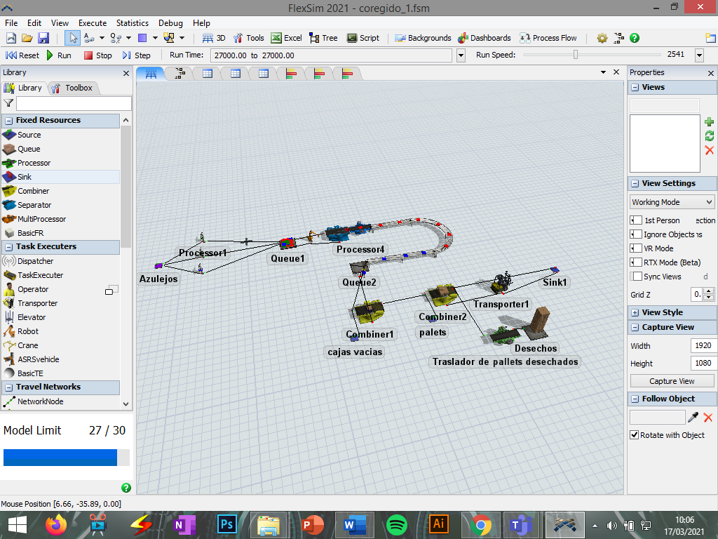

Control de Calidad

Distribuciones:

Totla de trabajo de horas 8 horas

Total de horas trabajadas con almuerzo 7h 30 minutos por lotanto en segundos es 27000

Tiempo de preparación uniforme de (10,12) segundos

Tiempo de procesamiento exponecial (400) segundos

Condiciones 35% de pallets desechados

